微型電廠時代
08/12/2013 - 20:10
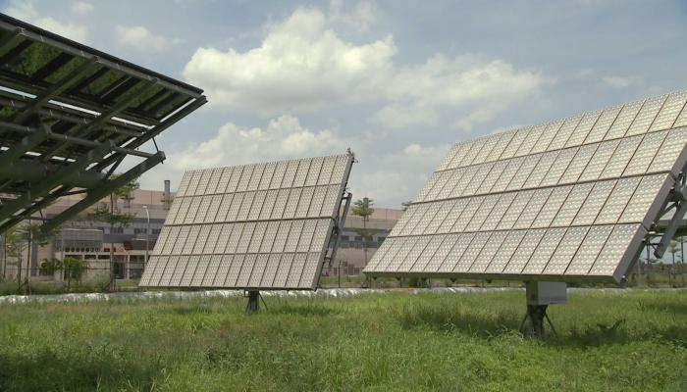
傳統的雞舍、養豬場，除了養雞養豬，現在開始賣電。光電新社區，建商測量陽光角度，屋頂降溫，又多了新收入。發電、賣電，自己來。再生能源是新產業、新制度、新思維方式。請準備好迎接-微型電廠時代！

採訪/撰稿 張岱屏
攝影/剪輯 葉鎮中
在南台灣，最近有一門生意特別熱門，就是出租屋頂。台南市天賜良緣社區四周沒有遮蔭，每到夏天太陽直射屋頂，頂樓像大烤爐。今年四月，住戶投票，決定把屋頂出租給光電系統業者，架設追日型光電板，幫住戶遮擋毒辣陽光。系統業者賣電的一成利潤回饋社區，管理委員會每個月多了三到五千元的收入。
對光電業者來說，越熱的屋頂越受歡迎。全台灣以台南市的屋頂最炙手可熱，平均每一KW太陽光電的年發電量，可以達到1343度，是台北的1.4倍。台南市許多住家、工廠、學校、政府部門，都陸續開始出租屋頂當包租公。
民國98年，再生能源發展條例通過，只要民眾有意願裝設再生能源，都可以申請跟市電併聯，台電以固定的優惠電價全額收購，長達20年。其中政府部門針對太陽光電部分，提出「陽光屋頂百萬座計畫，目標是在2030年，全台灣太陽光電裝置容量達3100MW，相當於一百萬戶家庭的用電量。

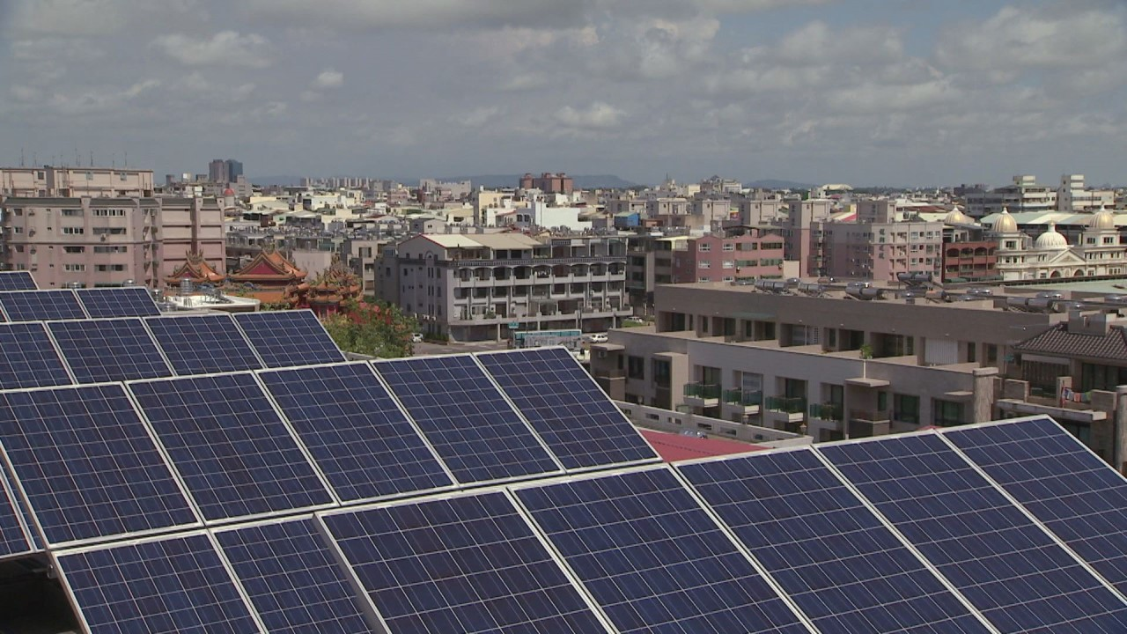民國98年，再生能源發展條例通過，只要民眾有意願裝設再生能源，都可以申請跟市電併聯，台電以固定的優惠電價全額收購，長達20年。其中政府部門針對太陽光電部分，提出「陽光屋頂百萬座計畫」。

低密度的郊區或新開發的都市重劃區，是最有潛力發展光電社區的地方。這座位於高雄鳳山的透天住宅，是由建商主導完成的第一座太陽光電社區，每戶屋頂都有4KW的光電板與太陽能熱水器。建商蓋房子的同時已經埋入管線，並將光電板的發電效率納入考慮。住戶買屋同時也賣電給台電，一個月多了三四千元收入。
去年高雄市政府放寬法令限制，建築物裝設太陽光電板到4.5公尺，都不必計算容積，希望增加建商與民眾裝設的誘因。但是在大樓集中的都會區，推動陽光屋頂仍然有瓶頸，一方面都會地區大樓高低不一，有互相遮蔭的問題，另一方面賣電合約一簽就是20年，有些老舊建築可能面臨都更改建的問題。
現在在農業區，許多農民發現自家牧場上大面積的頂棚，原來可以創造絕佳的能源與財源。雲林麥寮這座現代化養豬場，有全自動水簾式溫控設備，夏季用電用得兇，每月電費高達十幾萬，加裝太陽能板幫豬舍隔熱，扣除電費支出，每個月還有20多萬收入。

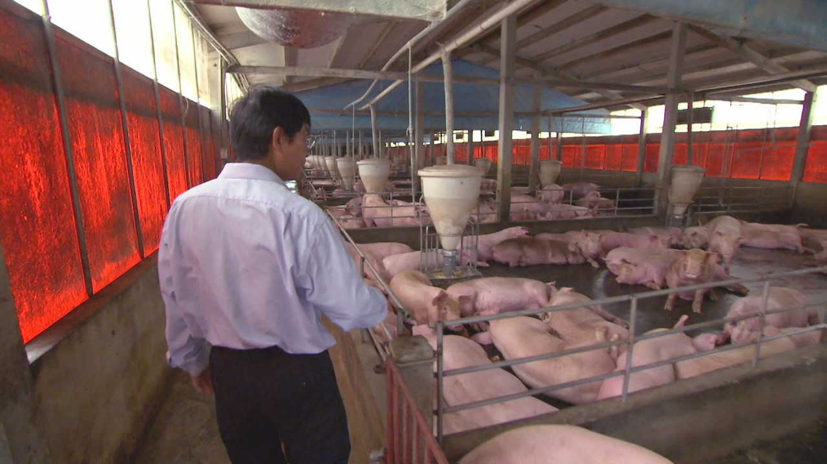現代化養豬場，有全自動水簾式溫控設備，夏季時每月電費可高達十幾萬。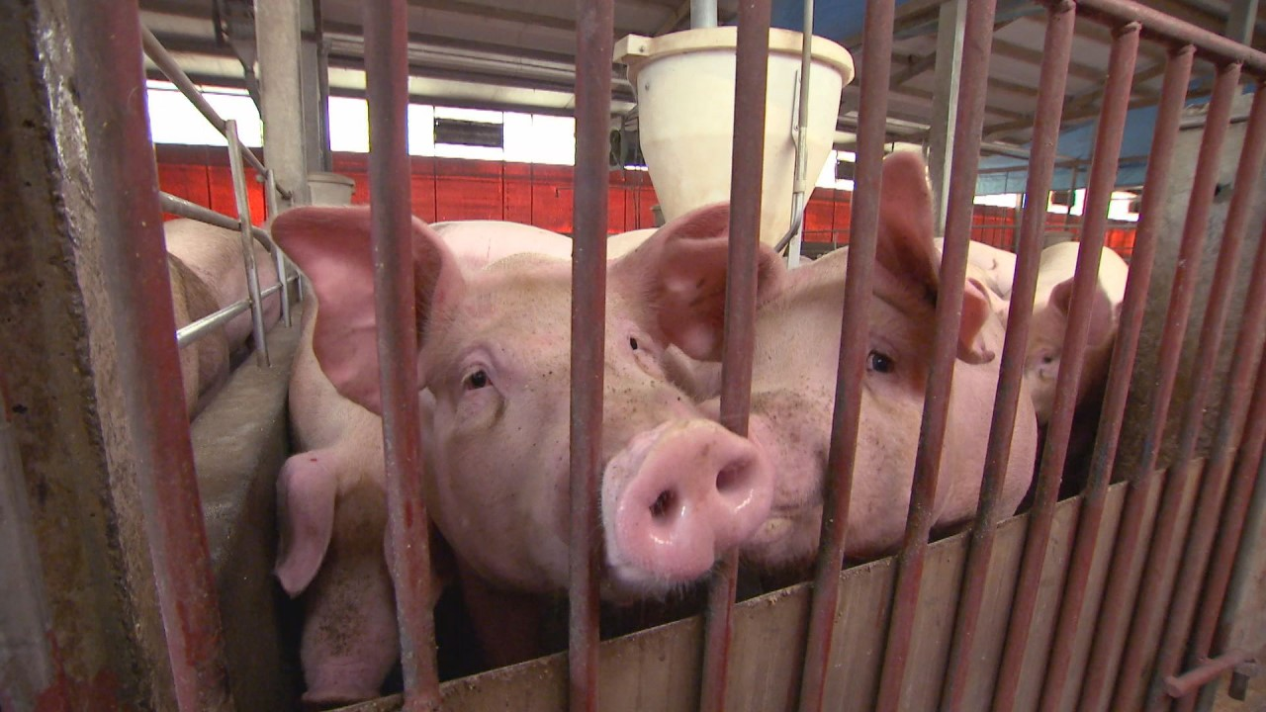林清吉加裝太陽能板幫豬舍隔熱，扣除電費支出，每個月還有20多萬收入。

林清吉感嘆，最近豬價下跌，每賣一頭豬就要賠三四百元，整個牧場唯一賺錢的 ，只有屋頂的光電板。唯一的小煩惱是鄰近工業區，發電效率會受到粉塵影響，經營畜牧的收益像坐雲霄飛車，時起時落，風險難以預測，但投資太陽光電成本固定、收入穩定。在台南養雞四十多年的鍾安忍，也決定找太陽來合夥，為下一代做投資。
鍾安忍投資八千多萬，安裝1MW的太陽光電板，其中一間雞舍還改成變電中心，成為一個頗具規模的發電廠。傳統雞舍屋頂經過加強，三萬多隻小雞在光電板的遮蔭下長大。
事實上，太陽光所產生的直流電，經過轉換器成為交流電，再加壓進入電網賣給台電，還是會損耗部分電力。如果能自己發電自己用，能源轉換效率最好。在桃園中壢就有一座綠能農場，不接市電，利用太陽能板與小型風機，供應整個農場的電力需求。
綠能市民農園的主人陳富源，把農場的燈具與幫浦全部改成直流電，直接使用光電板的電力，電力轉換效率高達九成。只需要4片共800瓦的光電板，成本約五萬元，足夠應付農場自動噴灌與照明的用電需求。陳富源還發明太陽能LED捉蟲設備，挑戰露天有機栽培。在綠能市民農園裡，不但作物自產自銷，電力也是自產自銷，將發電效益極大化。
再生能源屬於小型分散式的發電系統，具有因地制宜的彈性，跟傳統大型集中式的發電方式完全不同。然而，現有的電網都是配合集中式發電廠，當再生能源開始遍地開花，傳統電網變得難以因應。

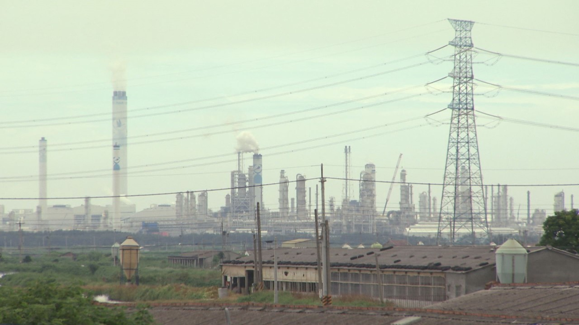台灣現有的電網都是配合集中式發電廠，當再生能源開始遍地開花，傳統電網變得難以因應。
以目前民間投資太陽光電裝置容量最大的屏東「養水種電」計畫來說，因為受限於當地的配電系統，發電量越大對區域電網衝擊也越大，長途運輸更造成電力損失。如果社區的電力能夠自產自銷，才是最有效率的做法。但是要達到這樣的目標，必須從集中式的傳統電網，轉換成小而美的智慧電網。
桃園龍潭的核能研究所，有台灣第一座「微電網」系統，是智慧電網的雛型。這套系統包括100KW的聚光型太陽能發電、150KW的風力發電、燃料電池以及儲能設施等，可以供應附近三棟大樓的用電量。
微電網系統最關鍵的技術不在硬體，而是在操作中心的控制軟體。電腦軟體隨時監測再生能源的供電量和辦公室的用電量，讓微電網系統隨時維持供需平衡。當再生能源供電量不足，電腦立刻下指令，一方面穩定電壓，另一方面即時啟動儲電系統放電。微電網系統不但可以應用在社區，還可以應用在家庭，未來連電動汽車，都可以當作家庭儲電放電的設備。
目前核研所這三座辦公大樓，大約20%的電力來自再生能源，80%的電力來自市電，預計未來可以將再生能源的比例，提高到30%甚至50%左右。透過微電網的智慧型管理，不但可以穩定供電，提高再生能源的佔有率，更可以讓發電成本降到最低，因此世界各國目前都積極發展微電網技術。
中央大學電機系講座教授林法正指出，智慧電網預估五年內可以成熟運作，伴隨再生能源與智慧電網的發展，週邊各種產業也會跟著提升轉型。然而目前法規與電價結構上還無法跟進。
再生能源還需要結合更多智慧，其中氣象資訊扮演重要角色。根據國外的資料，再生能源結合氣象預報系統，對於發電量的預估誤差在5%以內。氣象達人彭啟明指出，國外早已經將氣象預報應用在能源調配上，但台灣還沒有這樣的觀念。
現在政府對太陽光電裝置容量，每年都訂定收購上限。以地方政府公有房舍為例，每年有3MW免競標的上限，遠低於地方政府的需求。能源局能源技術組長蘇金勝坦言，太陽光電的收購額度受制於預算考量。價格因素是左右再生能源發展一隻看不見的手。這幾年光電成本迅速下降，政府對於太陽光電的收購價格，也逐年調降，從2010年的每度電12元到14元，下降到今年的6到8元，地面型太陽光電，甚至只有5.6元。在歐洲等國家，太陽光電的成本，早已經比市售電價還更便宜。

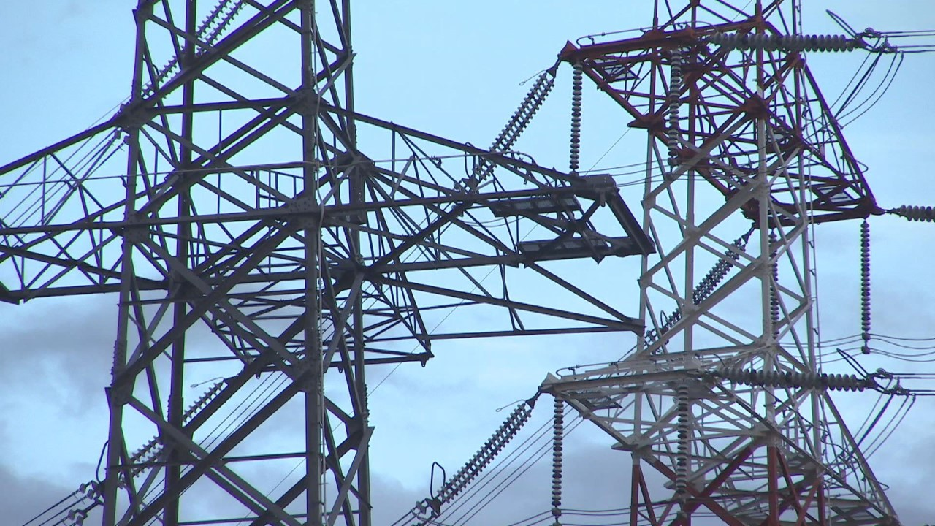台灣的電價長久以來受政治因素影響，無法真實反映發電成本，調整電價結構是能源議題的重要課題。
台灣的電價長久以來受政治因素影響，無法真實反映發電成本，間接壓抑再生能源的發展。中興大學產業發展研究中心主任許志義呼籲，調整電價結構是鼓勵再生能源發展的關鍵。
國際間對再生能源預測，最具公信力的「能源革命」報告指出，在化石燃料價格持續上漲、再生能源成本快速下降的情況下，到2020年，再生能源將佔全球電力供給的37%，到了2050年更可達到94%。未來將是小而美的微型電廠，逐步取代集中式大型電廠的時代。對於國家而言，要不要讓再生能源成為主要電力將不是技術問題，而是政策與決心的問題。
一個大型電廠的運作在四十年以上，我們現在對能源的選擇與投資，將左右下一個世代的環境與命運。只有改變固有的思維，用更聰明的方式，才能掌握能源的未來。
- See more at: http://ourisland.pts.org.tw/content/%E5%BE%AE%E5%9E%8B%E9%9B%BB%E5%BB%A0%E6%99%82%E4%BB%A3#sthash.6njEp4Pn.NWEzIl6O.dpuf

